# 地方赛事

## 入口

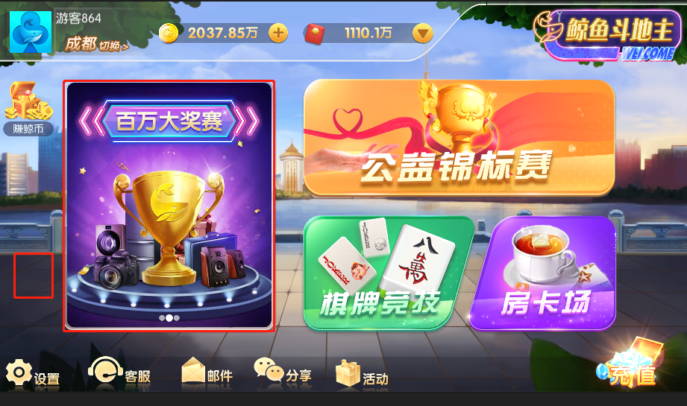

**基本规则**

1. 玩家只有使用地区切换或进入游戏时默认地区拥有地方赛事时才会显示按钮
2. 玩家点击“眉山杯公益锦标赛”按钮或“眉山杯公益锦标赛”广告栏后跳转到公益比赛界面

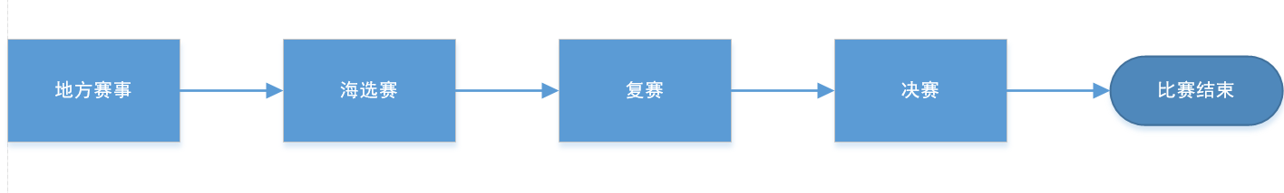流程图

## 大厅

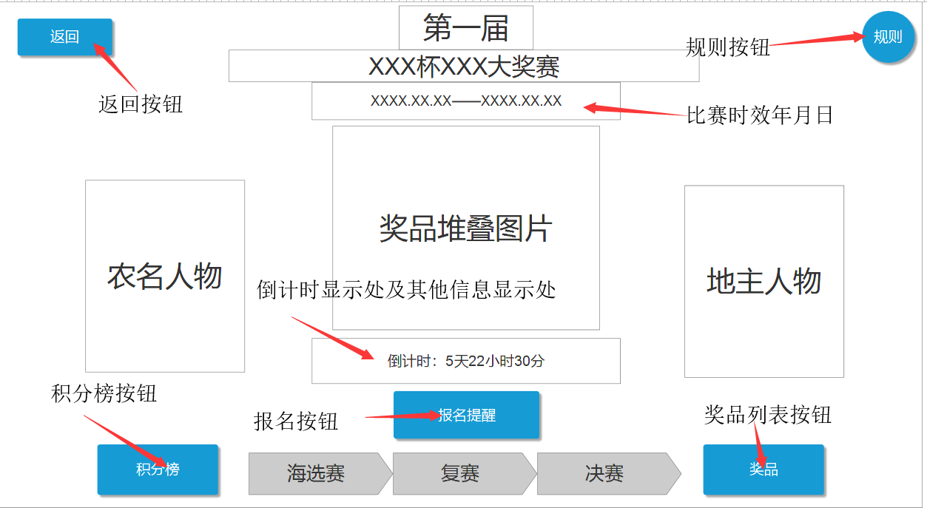

**基本规则**

1. 返回按钮：玩家点击后返回游戏大厅
2. 规则按钮：点击后弹出“比赛规则”说明界面
3. 比赛时效年月日：显示比赛开赛时段年月日信息（具体配置参数列表）
4. 倒计时及其他信息显示处：主要显示倒计时内容及其他信息内容（具体配置参数列表）
5. 积分榜：玩家点击积分榜按钮，弹出积分榜界面
6. 奖品按钮：玩家点击奖品按钮，弹出具体奖励物品界面

### 规则按钮

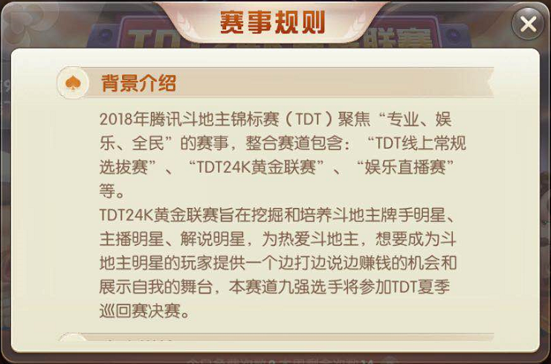

**基本规则**

1. 玩家点击“规则”按钮，弹出赛事规则弹出
2. 弹窗内显示“游戏规则说明”(具体配置参数列表)
3. 玩家可以上下滑动切换显示

### 积分榜

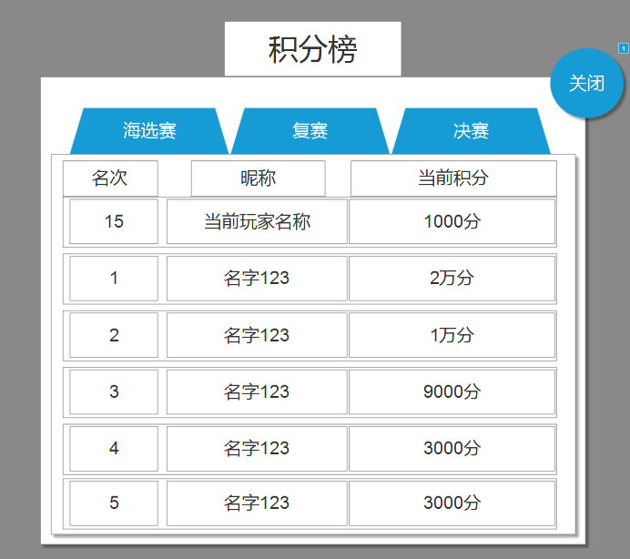

**基本规则**

1. 积分榜有3个显示切换、海选赛、复赛、决赛
2. 玩家在不同阶段打开积分榜默认选择为当处于阶段内容显示
3. 当前玩家信息置顶
4. 积分榜默认一页显示为5条信息
5. 玩家可以上下滑动切换显示
6. 玩家名次：玩家名次处于不同阶段会有不同状态显示

海选阶段：

1. 设定名次以内显示当前排名和积分数值
2. 设定名次以外，名次处显示“未上榜”、显示当前积分
3. 未报名玩家，名次处显示“未报名”、积分显示为0或--

复赛阶段：

1. 玩家报名，名次处以报名时间降序显示名次，报名越早玩家名次越高
2. 未报名玩家，名次处以当前最低排名显示，积分处显示为“无积分”
3. 设定名次以外（淘汰玩家），名次处显示“未晋级”，积分出显示当前积分

决赛阶段：

1. 玩家报名，名次处以报名时间降序显示名次，报名越早玩家名次越高
2. 未报名玩家，名次处以当前最低排名显示，积分处显示为“无积分”
3. 设定名次以外（淘汰玩家），名次处显示“未晋级”，积分出显示当前积分
4. 未开赛则显示“暂无排名”
5. 玩家可以点击“关闭”按钮来，关闭界面

### 奖品

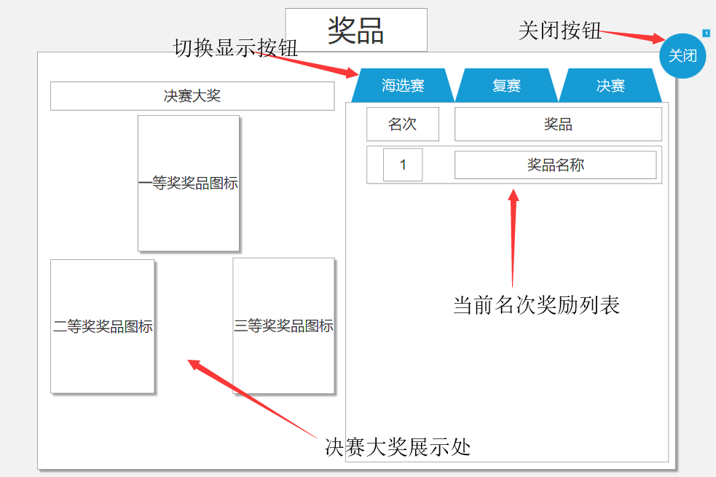

**基本规则**

1. 玩家点击“奖品”按钮后，弹出奖品弹窗
2. 决赛大奖展示：该处展示决赛大奖赛物品实物或虚拟物品图片（具体配置参数列表）
3. 切换显示按钮：切换按钮分别为、海选赛、复赛、决赛，不同阶段进入默认选择，手动可以切换显示，选中为亮起，未选中为灰色或其他
4. 当前名次奖励列表:根据切换显示按钮选择不同来显示不同奖励列表，惬意上下滑动切换显示
5. 未有比赛显示“暂无比赛”
6. 点击关闭按钮则关闭奖励界面

### 报名



**基本规则**

1. 玩家需在点击“报名”按钮算作报名成功
2. 报名按钮分为很多状态
3. 游戏未开始，报名按钮状态“报名提醒”
4. 游戏开始报名，报名按钮状态“点击报名”
5. 报名成功后，报名按钮状态“距开赛XX分XX秒”，倒计时显示
6. 海选赛：开始比赛时“点击参赛”
7. 玩家输掉游戏且无法复活或比赛结束，报名按钮状态“前往比赛场”
8. 玩家报名成功后需在报名大厅等待开赛如期间点击返回进入大厅，也算作未报名处理

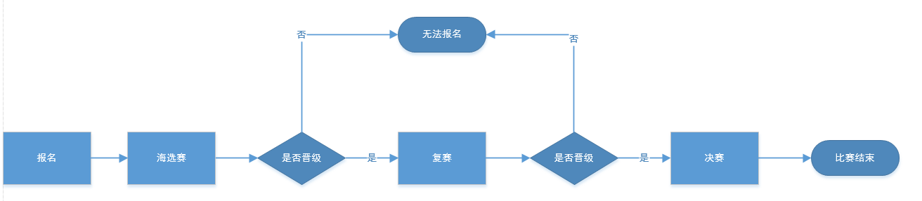报名流程

### e) 倒计时及其他信息显示处



**基本规则**

1. 倒计时处显示分很多情况，一般分为 未开始报名、开始报名、比赛开始、玩家被淘汰、比赛结束

海选赛：

1. 未开始报名显示：倒计时：X天XX小时XX分
2. 比赛开始：海选赛进行中。。。积分榜前300名晋级复赛
3. 淘汰：好遗憾，您未能晋级。。。没关系，您可以参加其他比赛

复赛：

1. 未开始报名显示：复赛今晚18点50开始报名，19点XX分开赛
2. 开始报名：复赛正在报名中，19点开赛前75名晋级决赛
3. 比赛开始：复赛火爆进行中。。。第1名夺得（奖品名称）
4. 淘汰：好遗憾，您未能晋级。。。没关系，您可以参加其他比赛

决赛：

1. 未开始报名显示：决赛今晚18点50开始报名，19点XX分开赛，第1名 夺得（奖品名称）
2. 开始报名：决赛正在报名，19点开赛，第1名夺得（奖品名称）
3. 比赛开始：决赛火爆进行中。。。第1名夺得（奖品名称）

比赛结束：

显示：更多大赛等您参加！

### f) 阶段提示



**基本规则**

1. 根据当前比赛不同阶段亮起

### g）抬头UI信息

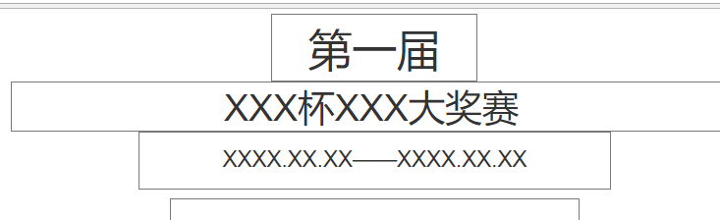

**基本规则**

1. 根据配置列表配置数量显示第X届
2. XXX杯（具体配置参数列表）
3. XXX大奖赛根据游戏玩法、斗地主或麻将（具体配置参数列表）
4. XXXX.XX.XX——XXXX.XX.XX根据比赛配置时间显示（具体配置参数列表）
5. 所有比赛结束后（XXXX.XX.XX——XXXX.XX.XX）处显示为纯文本“本届比赛结束”

## 赛制

**基本规则**

1. 所有游戏部分类型都会3个阶段
2. 3个阶段：海选赛、复赛、决赛
3. 海选赛和复赛都采用“打立出局”负分淘汰方式
4. 决赛采用“定局积分制”
5. 安慰奖：玩家在游戏中被淘汰发放奖励，可以复活玩家选择不复活才会发送安慰奖（具体奖励内容配置参数列表）
6. 匹配模式：根据参数列表设定游戏方式来取得匹配一桌玩家人数
7. 复活：玩家在被淘汰时是否复活

### 海选赛

**基本规则**

1. 需要海选门票才可参加。
2. 淘汰模式：比赛采用“打立出局”负分淘汰，每日比赛结束按积分排名设定人数内晋级（具体配置参数列表）
3. 比赛时间：每日根据设定时间范围进行比赛（具体配置参数列表）
4. 积分设定：=初始积分（具体配置参数列表）
5. 底分：（具体配置参数列表）
6. 匹配模式：每3人一局游戏（报名人数 mod 3 ≠0，剩余玩家根据情况配置1~2ai进行游戏）
7. 游戏局数：每局3副牌，3副牌后淘汰负分玩家（具体配置参数类表）
8. 复活：可以复活
9. 报名条件：首次报名无需分享，二次报名需分享，晋级玩家无法报名（具体配置参数列表）
10. 参赛人数限制：无限制（具体配置参数列表）
11. 晋级方式：根据设定人数，结束时间时以积分排名晋级，晋级获得复赛门票（具体配置参数列表）
12. 安慰奖：和百万大奖赛安慰奖一致（具体配置参数列表）
13. 未报名奖励：未报名玩家是否有奖励
14. 分享报名：二次报名需要分享

### 复赛

**基本规则**

1. 需要复赛门票才可参加。
2. 淘汰模式：比赛采用“打立出局”负分淘汰，比赛结束按积分排名设定人数内晋级（具体配置参数列表）
3. 比赛时间：定时提前报名，定时开始比赛（具体配置参数列表）
4. 积分设定：=海选赛积分/10+初始积分（具体配置参数列表）
5. 底分：（具体配置参数列表）
6. 匹配模式：海选赛晋级获得资格玩家且报名成功定时统一配桌，每3人一局游戏（具体配置参数列表）（报名人数 mod 3 ≠0，剩余玩家根据情况配置1~2AI进行游戏）
7. 游戏局数：每局3副牌，3副牌后淘汰负分玩家（具体配置参数类表）
8. 复活：无法复活（具体配置参数列表）
9. 报名条件：海选赛晋级玩家
10. 参赛人数限制：海选赛晋级设定人数一致
11. 是否有安慰奖：是（具体配置参数列表）
12. 是否有未报名奖励：是（具体配置参数列表）
13. 晋级后获得决赛门票

### 决赛

**基本规则**

1. 需要决赛门票才可参加
2. 淘汰模式：比赛采用“定局积分”，每局游戏结束按积分排名设定人数内晋级（具体配置参数列表）
3. 比赛时间：定时提前报名，定时开始比赛（具体配置参数列表）
4. 积分设定：=复赛积分/10+初始积分（具体配置参数列表）
5. 底分：（具体配置参数列表）
6. 匹配模式：复赛晋级获得资格玩家且报名成功定时统一配桌，每3人一局游戏（具体配置参数列表）（报名人数 mod 3 ≠0，剩余玩家根据情况配置1~2ai进行游戏）
7. 游戏局数：每局3副牌，3副牌后淘汰负分玩家（具体配置参数类表）
8. 复活：无法复活（具体配置参数列表）
9. 报名条件：复赛晋级玩家
10. 参赛人数限制：复赛晋级设定人数一致
11. 是否有安慰奖：是（具体配置参数列表）
12. 是否有未报名奖励：是（具体配置参数列表）

### 复活

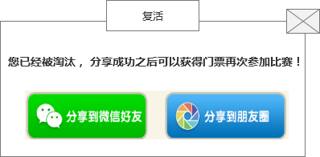

**基本规则**

1. 只有海选赛才可以复活
2. 玩家只有在分享微信好友或朋友圈后复活，只有成功邀请后才能获得海选门票
3. 分享成功后获得邮件：海选赛复活

* 邮件标题：海选赛复活
* 邮件内容：恭喜您通过分享获得复活资格，奖励海选门票一张。
* 邮件附件：海选门票*1

## 游戏规则

**基本规则**

1. 游戏玩法采用配置列表设置游戏类型进行比赛（具体配置参数列表）
2. XXX大奖赛：字体根据游戏类型来进行切换
3. 游戏每局匹配人数也根据游戏玩法来进行切换，例如麻将需4人斗地主需3人
4. 游戏内特殊规则（具体配置参数列表）

### 游戏界面

**基本规则**

1. 游戏界面：根据配置列表设定游戏玩法来显示游戏界面

### 结算界面

**基本规则**

1. 海选赛：使用匹配场相同结算界面，玩家点击返回则返回报名大厅，玩家点击继续则继续匹配
2. 复赛：使用和比赛场相同晋级界面
3. 有获得奖励：进入比赛场相同奖励界面，并展示奖品数量图片类型，只能选择分享或返回大厅
4. 淘汰：进入比赛场相同淘汰界面，并且只有返回按钮点击后返回报名大厅
5. 安慰奖：进入比赛场相同获奖界面，但抬头显示再接再厉并展示获得奖品，奖品比赛结束后统一时间以邮件方式发送给与玩家
6. 决赛：使用和比赛场相同晋级界面，
7. 有获得奖励：进入比赛场相同奖励界面，并展示奖品数量图片类型，只能选择分享或返回大厅
8. 淘汰：进入比赛场相同淘汰界面，并且只有返回按钮点击后返回报名大厅
9. 安慰奖：进入比赛场相同获奖界面，但抬头显示再接再厉并展示获得奖品，玩家点击返回大厅，奖品比赛结束后统一时间以邮件方式发送给与玩家

## 游戏流程

### 参赛匹配界面

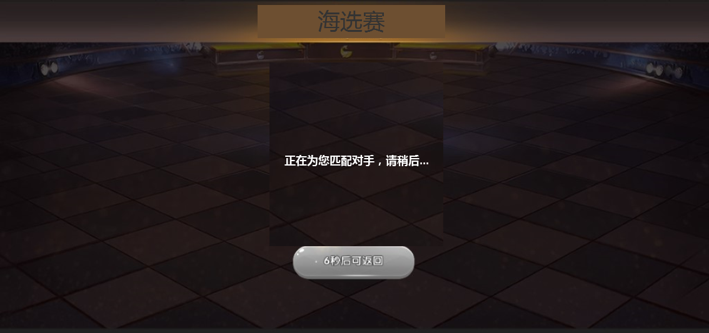

1. 参赛后到达该界面，服务器匹配队列满3人后，立刻开始游戏
2. 返回按钮由15秒冷却时间，冷却时间结束后点击返回按钮后返回到城市杯比赛大厅

### 游戏中界面

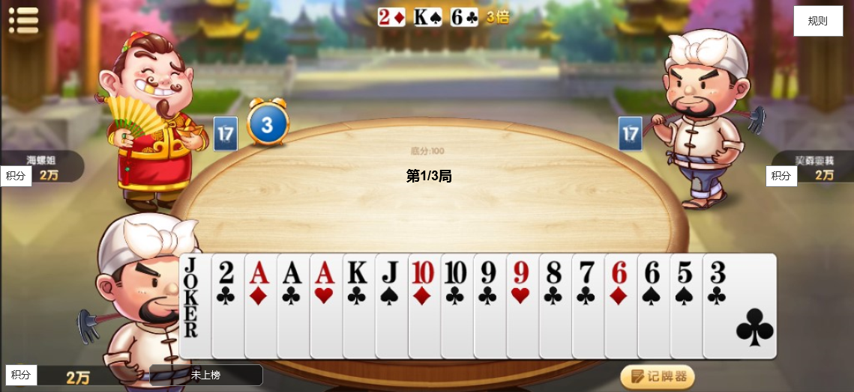

1. 上方显示比赛阶段
2. 桌子中间显示当前局数
3. 下方显示当前牌面，如未上榜那么显示未上榜，如有排名那么显示格式为“10/99”，排行信息在该局开赛时候自动刷新一次
4. 规则按钮，点击后弹出规则界面

### 结算界面-牌局中

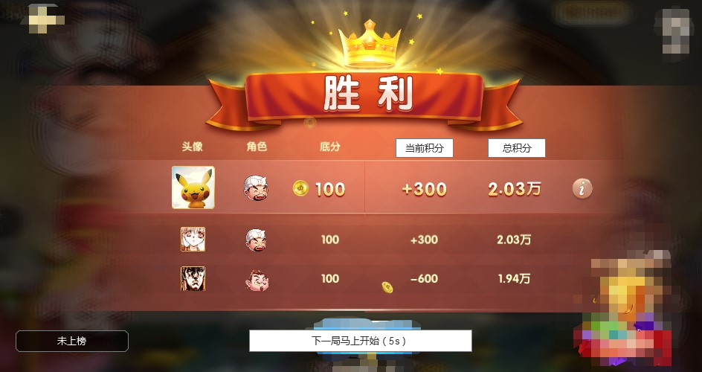

1. 未打完的牌局结束后显示该界面
2. 排行信息在该界面自动刷新一次
3. 倒计时为5秒，5秒后继续开始下一局
4. 该界面无法退出

### 结算界面-牌局结束

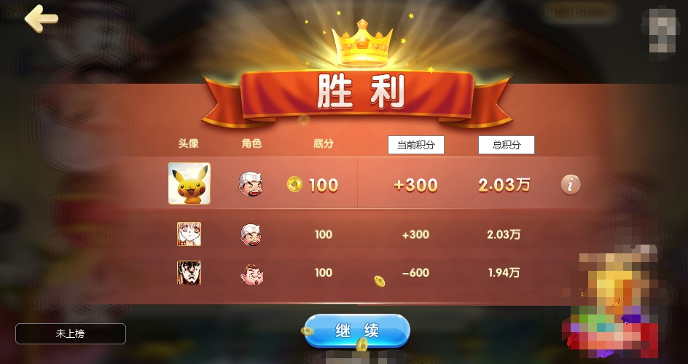

1. 如玩家打完牌局，那么结算界面显示该效果，如玩家被淘汰，那么自动弹出复活界面
2. 排行信息在该界面自动刷新一次
3. 点击继续按钮后，进入到匹配界面

* 如玩家被淘汰，那么点击继续按钮后弹出复活界面
* 如玩家被淘汰，该比赛不能复活，那么点击继续按钮后回到城市杯比赛大厅

1. 点击返回按钮后，回到比赛大厅界面

### 淘汰界面

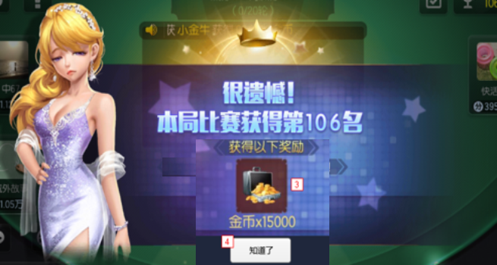

1. 玩家被淘汰并且不能复活时在结算界面自动弹出淘汰界面，点击知道了按钮后，关闭该界面

### 决赛-胜利界面

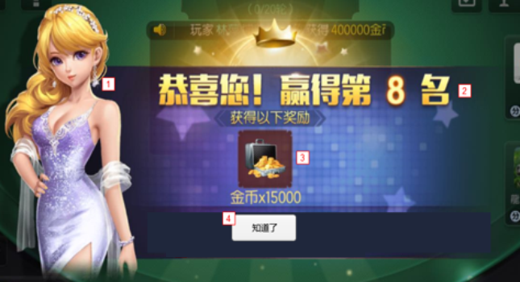

决赛结算后，在结算界面自动弹出胜利界面，点击知道了按钮关闭该界面

## 决赛结束

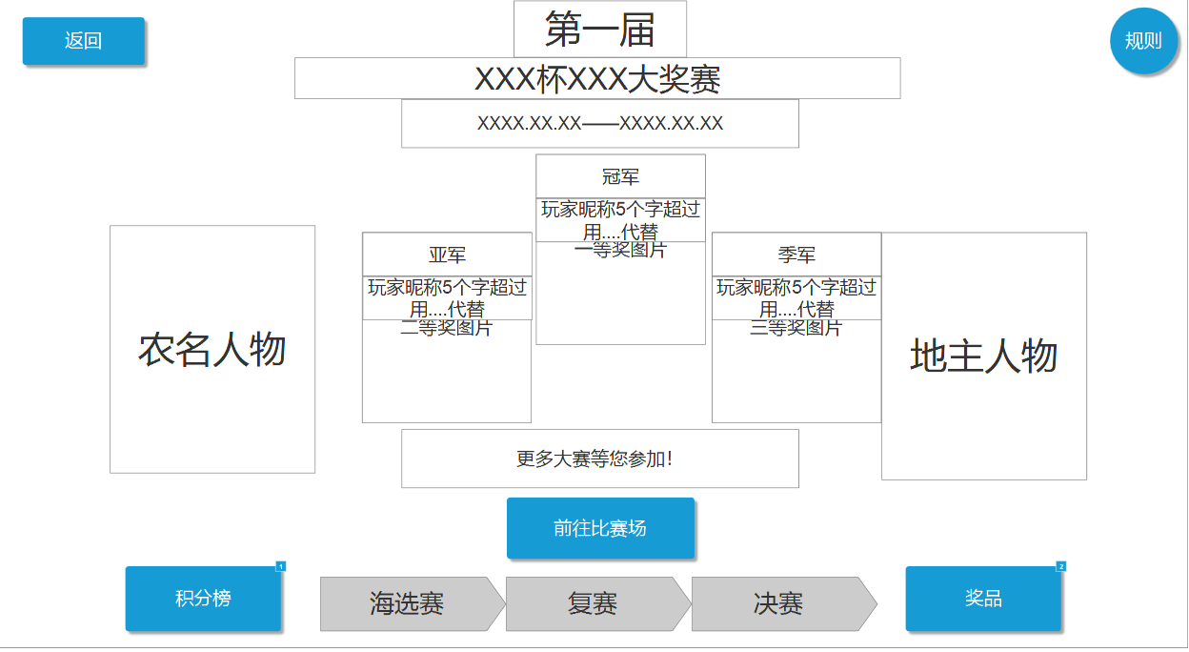

**基本规则**

1. 决赛结束后才算作比赛结束
2. 比赛结束玩家返回大厅时，奖励堆叠图片切换为1 2 3名奖励图片并且显示获得奖励玩家昵称
3. 昵称限制为5个字多余以。。。表示

## 奖品发送

**基本规则**

1. 实物奖励：实物奖励兑换采用线下兑换方式，通过用户联系公众号客服来进行确定操作具体方案未定
2. 虚拟奖励：虚拟奖励由系统以邮件带附件方式发送，比赛结束后统一时间发送给玩家
3. 海选赛被淘汰邮件：

* 邮件标题：海选赛排名奖励
* 邮件内容：很遗憾您在海选赛被淘汰，感谢您的参与，这是给与您的鼓励奖，希望下次比赛能取得好成绩。
* 邮件附件：

1. 海选赛晋级邮件：

* 邮件标题：海选赛晋级奖励
* 邮件内容：恭喜您在海选赛夺得x名，这是您的排名奖励。另外通过您的努力表现夺得了复选赛的资格，祝您在复选赛取得佳绩，大奖抱回家！
* 邮件附件：复选赛门票

1. 复赛被淘汰邮件：

* 邮件标题：复赛排名奖励
* 邮件内容：很遗憾您在复赛被淘汰，感谢您的参与，这是给与您的鼓励奖，希望下次比赛能取得好成绩。
* 邮件附件：

1. 复赛晋级邮件：

* 邮件标题：复赛晋级奖励
* 邮件内容：恭喜您在复赛夺得x名，这是您的排名奖励。另外通过您的努力表现夺得了决赛的资格，祝您在复选赛取得佳绩，大奖抱回家！
* 邮件附件：决赛门票

1. 决赛被淘汰邮件：

* 邮件标题：决赛排名奖励
* 邮件内容：很遗憾您在决赛被淘汰，感谢您的参与，这是给与您的鼓励奖，希望下次比赛能取得好成绩。
* 邮件附件：

1. 决赛晋级邮件：

* 邮件标题：决赛晋级奖励
* 邮件内容：恭喜您在决赛夺得x名，这是您的排名奖励。此刻无比的荣耀属于您，祝您下次比赛再创佳绩！
* 邮件附件：

## 相关配置

|  |  |
| --- | --- |
| **字段** | **字段内容** |
| 城市 | 城市ID编号 |
| 游戏玩法 | 玩法选择、规则定制选择值 |
| 规则说明 | 规则说明ID |
| 比赛显示时间 | 显示开始时间和结束时间 |
| 比赛类型 | 海选 |
| 比赛时间 | 比赛开赛和结束时间范围值 |
| 比赛局数 | 局数值 |
| 晋级人数 | 晋级人数限制值 |
| 奖品列表 | 道具ID |
| 复活 | 开关 |
| 安慰奖 | 安慰奖物品ID、数值 |
| 比赛类型 | 复赛 |
| 比赛时间 | 比赛开赛和结束时间范围值 |
| 比赛局数 | 局数值 |
| 晋级人数 | 晋级人数限制值 |
| 奖品列表 | 道具ID |
| 复活 | 开关 |
| 安慰奖 | 安慰奖物品ID、数值 |
| 比赛类型 | 决赛 |
| 比赛时间 | 比赛开赛和结束时间范围值 |
| 比赛局数 | 局数值 |
| 奖品列表 | 道具ID |
| 复活 | 开关 |
| 安慰奖 | 安慰奖物品ID、数值 |